**CTT503 - LẬP TRÌNH WINDOWS**

ĐỒ ÁN 2

**GOMOKU – HƯỚNG DẪN SỬ DỤNG**

SVTH: **1312179 – Đặng Văn Quốc Hân**

GVHD: **Nguyễn Huy Khánh**

C:\Users\tdqua_000\Dropbox\SS-Slides\DeCuong-CDIO\Template CDIO v4.2\Templates\Hinh anh\LogoTruong.png

TL/MP

Bộ môn Công nghệ phần mềm | Khoa CNTT

MỤC LỤC

[1 Thông tin 1](#_Toc440360786)

[1.1 Thông tin sinh viên 1](#_Toc440360787)

[1.2 Thông tin tài liệu 1](#_Toc440360788)

[2 Yêu cầu và đánh giá 1](#_Toc440360789)

[2.1 Nội dung 1](#_Toc440360790)

[2.2 Đánh giá: 9.25/11 2](#_Toc440360791)

# Thông tin

## Thông tin sinh viên

MSSV: 1312179

Họ tên: Đặng Văn Quốc Hân

GVHD: Nguyễn Huy Khánh

Lập trình Windows lớp 2

## Thông tin tài liệu

Tài liệu hướng dẫn sử dụng phần mềm Gomoku để chơi caro

Phiên bản tài liệu: v1.179.0

Phiên bản phần mềm: v1.179.0

# Màn hình chính

Khu vực tên

Menu MODE

Menu FILE

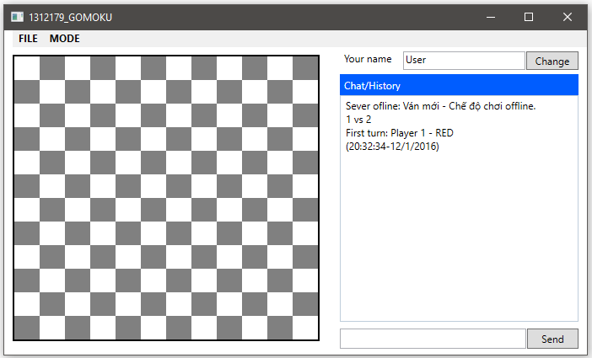

Bàn cờ

Khung chat

# Menu FILE

**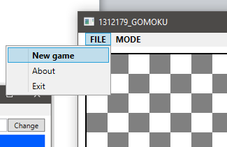New game**: Tạo ván chơi mới

**About**: Thông tin chương trình

**Exit**: Thoát khỏi chương trình

# Menu MODE

**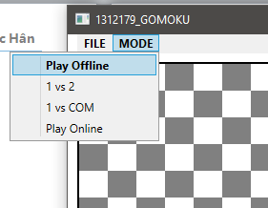Play Offline**: Chơi offline ở 2 chế độ 1vs2 và 1vsCOM

**1 vs 2**: Chế độ 2 người chơi. Ở chế độ online thì chế độ này là người chơi online

**1 vs COM**: Chế độ chơi với máy ở chế độ offline. Ở chế độ online thì chế độ này sẽ là máy tự chơi.

**Play Online**: Kết nối tới server và chơi online qua server.

# Đổi tên

Gõ tên mới vào textbox **Your name** và nhấn **Change.**

Ở chế độ online cũng tương tự.

# Chat

Gõ nội dung vào textbox ở phía dưới và nhấn **Send**

Ở chế độ online cũng tương tự.

# Luật chơi

Hai bên luân phiên đánh vào ô trống trong bàn cờ, bên nào được 5 quân cờ thẳng hàng (ngang, dọc, chéo) trước sẽ thắng (bất chấp chặn 2 đầu).

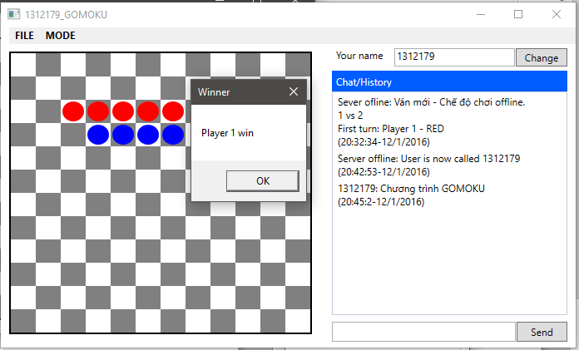Player 1 quân đỏ đạt 5 quân cờ liên tiếp trước nên Player 1 thắng.